KAUNO TECHNOLOGIJOS UNIVERSITETAS

INFORMATIKOS FAKULTETAS

Algoritmų sudarymas ir analizė

Laboratorinis darbas nr. 3

Grupė: IFK-4
Atliko: Tadas Kekys
Priėmė V. Astrovas

Kaunas 2007
1) Pirmos dalies variantas.
3) 24.3 skyrius. Dijkstros algoritmas.

2) Aprašymas, kaip reikia paleisti ir naudotis programa.
Paleidimas:
Paleiskite vykdomąjį .exe failą.
Naudojimosi programa scenarijus:
Tarkime norime įvesti tokį grafą:
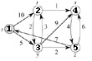
- Iš pradžių įvedame mazgų kiekį ir spaudžiame „Kurti“:
- Įvedame vieną po kitos briaunas. Įvedama briauna yra nuo „u“ iki „v“ ir briaunos ilgis yra „w“. Briauną w(1; 2) = 10 įvedame taip:
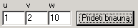, tuomet taip įvedame ir likusias: w(1; 3) = 5, w(2; 3) = 2, w(2; 4) = 1, w(3; 2) = 3, w(3; 4) = 9, w(3; 5) = 2, w(4; 5) = 4, w(5; 1) = 7, w(5; 4) = 6.
- Įvedame pradinę viršūnę (nuo jos bus pradėtas kelias iki likusių viršūnių), spaudžiame mygtuką „Rasti“ ir programa pateikia rezultatą „trumpiausias kelias“:
->1
1->3
3->5
3->2
2->4
Pirma rezultato eilutė pažymi nuo kur prasideda kelias.
Vizualiai tai atrodo taip:
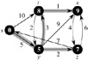
Taigi kaip matome, visos grafo viršūnės gali būti pasiektos pažymėtu trumpiausiu keliu iš pradinės viršūnės.

3) Programos veikimo laikų lentelė.

Mazgų skaičius: 5000 |  | Briaunų kiekis: 100000
Briaunų kiekis | Algoritmo darbo laikas (s) | Mazgų kiekis | Algoritmo darbo laikas (s)
50000 | 1,090 | 5000 | 1,122
100000 | 1,119 | 10000 | 4,624
150000 | 1,151 | 15000 | 9,521
200000 | 1,189 | 20000 | 20,352
250000 | 1,204 | 25000 | 42,361

Kaip matome, briaunų skaičius algoritmo darbui turi minimalų poveikį, o mazgų kiekis sudaro didžiausią įtaką. Taigi tai patvirtina sudėtingumą O(V² + E).

4) Pagal pateiktus lentelėse duomenis, pateikiami grafikai.

Darbo laiko priklausomybė nuo briaunų kiekio:
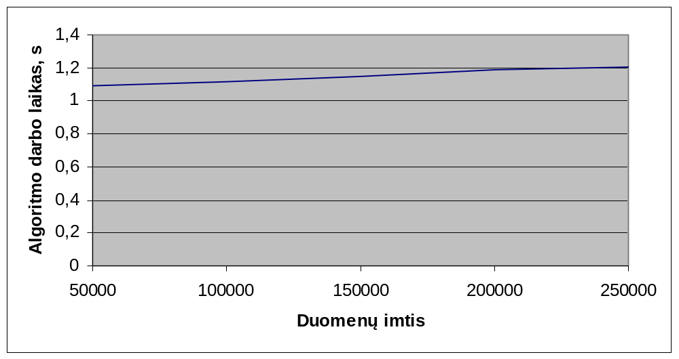
Darbo laiko priklausomybė nuo mazgų skaičiaus:
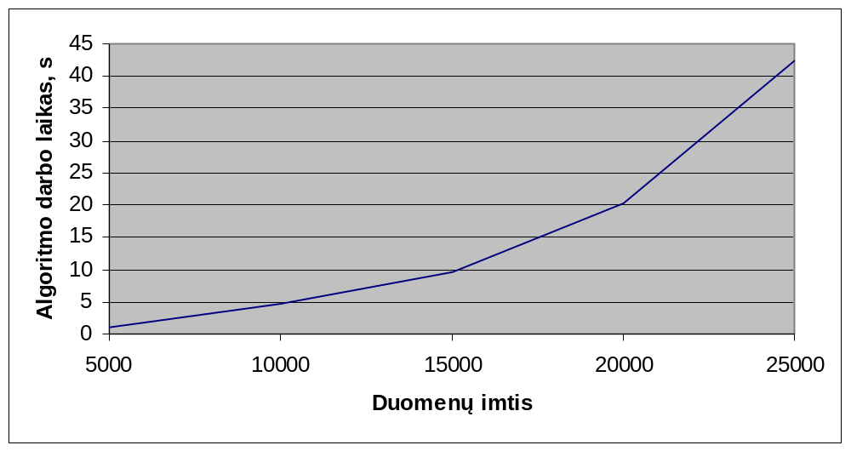
Kaip matome, kai mazgų skaičius yra konstanta, algoritmo darbo laikas didėja labai lėtai, ir pradeda didėti nuo pakankamai aukšto laiko. Po to kai briaunų skaičius laikomas konstanta, darbo laikas didėja aiškiai kvadratiniu pobūdžiu daugėjant mazgų skaičiui. Taigi patvirtiname darbo laiką O(V² + E).

5) Tyrimo išvados.
Ištyrėme Dijkstros algoritmą ir ekperimentiškai nustatėme, kad labiausiai jo darbo laiką įtakoja mazgų kiekis – kvadratiškai, o briaunų kiekis tiesiškai, taigi patvirtinome teorinį įvertinimą O(V² + E).

6) Programos kodas, kuriuo realizuoti užduoti algoritmai.

OGrafas::OGrafas(int mazgu, int *V)
{
Vn = mazgu;
G = new TList*[Vn+1];
for(int i = 0; i < Vn+1; i++) G[i] = new TList();
S = new TList();
Q = new TList();
this->V = V;
pi = new int*[Vn+1];
d = new int[Vn+1];
}
//---------------------------------------------------------------------------
OGrafas::~OGrafas()
{
for(int i = 0; i < Vn+1; i++) {
int sk = G[i]->Count;
for(int j = 0; j < sk; j++) delete (briauna*) G[i]->Items[j];
delete G[i];
}
delete G;
delete S; delete Q;
delete pi; delete d;
}
//---------------------------------------------------------------------------
void OGrafas::idetiKrastine(int *u, briauna *v)
{
G[*u]->Add(v);
}
//---------------------------------------------------------------------------
briauna *OGrafas::gautiKrastine(int *u, int n)
{
if(G[*u]->Count > n) return (briauna*) G[*u]->Items[n];
else return NULL;
}
//---------------------------------------------------------------------------
void OGrafas::dijkstra(int *s)
{
initializeSingleSource(s);
S->Clear(); Q->Clear();
for(int i = 1; i <= Vn; i++) Q->Add(&V[i]);
while(Q->Count > 0) {
int *u = extractMin();
S->Add(pi[*u]);
S->Add(u);
int n = 0;
briauna *vw = gautiKrastine(u, n++);
while(vw != NULL) {
relax(u, vw->iki, vw->svoris);
vw = gautiKrastine(u, n++);
}
}
}
//---------------------------------------------------------------------------
void OGrafas::initializeSingleSource(int *s)
{
for(int i = 1; i <= Vn; i++) {
d[i] = CMAXINT;
pi[i] = NULL;
}
d[*s] = 0;
}
//---------------------------------------------------------------------------
int *OGrafas::extractMin()
{
int min = 0, mind = d[*(int*)Q->First()];
int sk = Q->Count;
for(int i = 1; i < sk; i++)
if(d[*(int*)Q->Items[i]] < mind) {
min = i;
mind = d[*(int*)Q->Items[i]];
}
int *rez = (int*)Q->Items[min];
Q->Delete(min);
return rez;
}
//---------------------------------------------------------------------------
void OGrafas::relax(int *u, int *v, int w)
{
if(d[*v] > d[*u] + w) {
d[*v] = d[*u] + w;
pi[*v] = u;
}
}
//---------------------------------------------------------------------------
TList *OGrafas::rastiKelia(int *s)
{
dijkstra(s);
return S;
}
1) Antros dalies variantas.
6) 26-4 užduotis. Maksimalaus srauto perskaičiavimas, po vienos briaunos svorio padidinimo ar pamažinimo vienetu.

Kai maksimalaus srauto grafe pakeičiamas briaunos pralaidumas, turime vieną iš tokių situacijų:
- Jeigu pralaidumas padidinamas, reikia patikrinti, ar nėra tokio kelio, kuriuo galėtų papildomas vienetas srauto keliauti per šią briauną, taigi panaudojame Ford-Fulkerson algoritmo vieną iteraciją, kuri panaudoja paieškos platyn algoritmą, ir to pasekoje užtrunkame O(V + E) laiko.
- Jeigu pralaidumas sumažinamas vienetu, o briauna prieš tai nebuvo išnaudojama maksimaliu srautu, perskaičiuoti nieko nereikia ir užtrunkame O(1) laiko.
- Jeigu pralaidumas sumažinamas vienetu, o briauna prieš tai buvo išnaudojama maksimaliai, iš pradžių pabandome pažiūrėti, ar nėra aplinkinio kelio nuo sumažinto pralaidumo briaunos pradžios iki pabaigos, kuriuo būtų galima tą papildomą atsiradusį srauto vienetą praleisti, taip nekeičiant bendro srauto. Tam įvykdome Ford-Fulkerson algoritmo vieną iteraciją (tik pradžia ir pabaiga sutampa su tiriamos briaunos, o ne su visu grafu), taigi daugiausiai užtrunkame O(V + E) laiko (šiuo atveju pilnai algoritmas nevykdomas, nes norime tik vienetu padidinti aplinkiniame kelyje esančių briaunų pralaidumus). Jeigu nepavyksta rasti tokio kelio, tenka visame grafe sumažinti srautą, taigi randame kelią nuo grafo pradžios iki tiriamos sumažinto pralaidumo briaunos pradžios viršūnės bei randame kelią nuo šios briaunos pabaigos viršūnės iki viso grafo pabaigos viršūnės, ir rastuose keliuose visų briaunų srautą sumažiname vienetu, dėl to visame grafe maksimalus srautas sumažėja vientu. Taigi vykdome O(V + E) sudėtingumo algoritmą du kartus.
Kadangi grafas yra jungus, briaunų kiekis yra didesnis nei mazgų kiekis, tai galime teigti, kad daugeliu atvejų algoritmas atlieka O(E) veiksmų (išškyrus atvejį kai atliekama O(1) veiksmų)

2) Aprašymas, kaip reikia paleisti ir naudotis programa.
Paleidimas:
Paleiskite vykdomąjį .exe failą.
Naudojimosi programa scenarijus:
Tarkime norime įvesti tokį grafą:
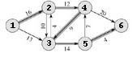
- Iš pradžių įvedame mazgų kiekį ir spaudžiame „Kurti“:
- Įvedame vieną po kitos briaunas. Įvedama briauna yra nuo „u“ iki „v“ ir briaunos pralaidumas yra „c“. Briauną c(1; 2) = 16 įvedame taip:
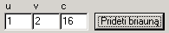, tuomet taip įvedame ir likusias: c(1; 3) = 13, c(2; 3) = 10, c(2; 4) = 12, c(3; 2) = 4, c(3; 5) = 14, c(4; 3) = 9, c(4; 6) = 20, c(5; 4) = 7, c(5; 6) = 4.
- Įvedame pradinę ir galutinę viršūnes (srautas bus rastas nuo pradinės iki galutinės viršūnės), šiuo atveju įvedame nuo 1 iki 6, ir spaudžiame mygtuką „Rasti srautą“ ir programa pateikia rezultatą „pralaidumas pagal briaunas“ ir gautą pralaidumą nuo pradinės iki galutinės viršūnės:

1->2 : 12/16
1->3 : 11/13
2->3 : 0/10
2->4 : 12/12
3->2 : 0/4
3->5 : 11/14
4->3 : 0/9
4->6 : 19/20
5->4 : 7/7
5->6 : 4/4

Kiekviena rezultato eilutė suteikia tokią informaciją apie briaunos pralaidmą:
[nuo mazgo]->[iki mazgo]:[praleidžiamas srautas]/[maksimalus pralaidumas]

- Toliau norėdami sumažinti arba padidinti briaunos pralaidumą, įvedame atitinkamos briaunos pradžios ir pabaigos viršūnę ir spaudžiame atitinkamą mygtuką:
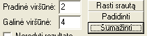
Dėl tokio veiksmo pasikeitė rezultatas:
1->2 : 11/16
1->3 : 11/13
2->3 : 0/10
2->4 : 11/11 (12)
3->2 : 0/4
3->5 : 11/14
4->3 : 0/9
4->6 : 18/20
5->4 : 7/7
5->6 : 4/4

O pasikeitusio pralaidumo briauna pažymima tokiu formatu:
[nuo mazgo]->[iki mazgo]:[praleidžiamas srautas]/[pralaidumas] ([buvęs pralaidumas])

3) Programos veikimo laikų lentelė.

Mazgų skaičius: 1000
Briaunų kiekis | Sudarymo laikas | Sumažinimo laikas | Padidinimo laikas
50000 | 0,862 | 0,008 | 0,003
100000 | 1,536 | 0,009 | 0,004
150000 | 2,239 | 0,009 | 0,006
200000 | 3,258 | 0,010 | 0,007
250000 | 3,753 | 0,010 | 0,008

Kaip matome iš lentelės, reiktų labai didelio uždavinio, kad galėtumėme pasiekti tokį laiką, kai briaunos srautą sumažinus ar padidinus vienetu, tai užtruktų daugiau nei sekundę. Deja, kadangi iš pradžių atliekamas pilnas Ford-Fulkerson algoritmas, jo darbo laikas išaugtų taip stipriai, kad reiktų labai ilgai laukti ir tai būtų nepraktiška.

4) Pagal pateiktus lentelėse duomenis, pateikiami grafikai.

Darbo laiko priklausomybė nuo briaunų kiekio:
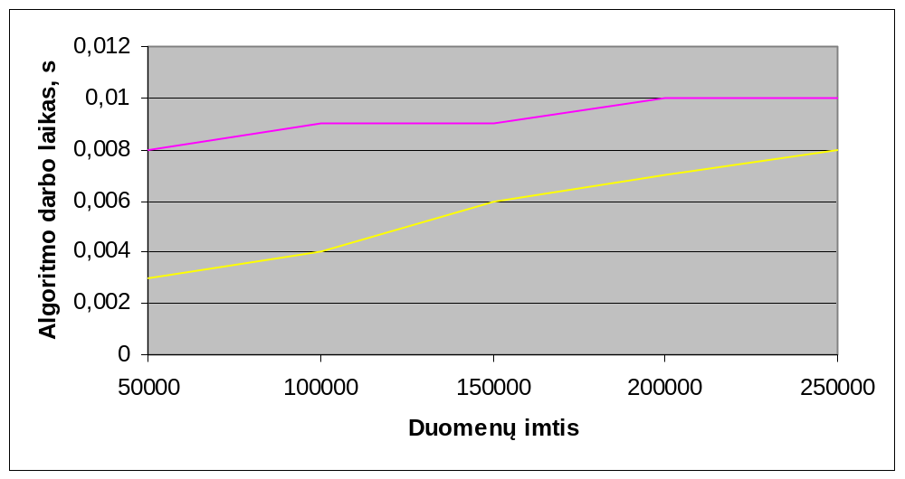

Kaip matome, algoritmo darbo laikas panašus į daugiau mažiau tiesišką.

5) Tyrimo išvados.
Sudarytas algoritmas, priklausomai nuo sąlygų, randa naują srautą per O(E) laiką, taigi veikia pakankamai sparčiai, kad galėtų būti panaudotas praktikoje, kur jau turime sudarytą tinklo srauto struktūrą ir tereikia joje įvesti maksimalaus srauto pakeitimus.

6) Programos kodas, kuriuo realizuoti užduoti algoritmai.

const int WHITE = 0;
const int GRAY = 1;
const int BLACK = 2;
const int oo = 2147483647;

struct brn {
int u, v, c;
};

class Srautas {
private:
int n; // mazgu kiekis
int e; // briaunu kiekis
int **capacity; // pralaidumo matrica
int **flow; // tekmes matrica
int *color; // spalvos, reikalingos B-F paieskai
int *pred; // dalinio kelio saugojimui
int max_flow;
int min (int x, int y) {
return x<y ? x : y; // grazina mazesni skaiciu
}

// Breadth-First algoritmas
int *q;
int head,tail;

void enqueue (int x) {
q[tail] = x;
tail++;
color[x] = GRAY;
}

int dequeue () {
int x = q[head];
head++;
color[x] = BLACK;
return x;
}

int bfs (int start, int target) {
int u,v;
for (u=0; u<n; u++) color[u] = WHITE;
head = tail = 0;
enqueue(start);
pred[start] = -1;
while (head!=tail) {
u = dequeue();
for (v=0; v<n; v++)
if (color[v]==WHITE && capacity[u][v]-flow[u][v]>0) {
enqueue(v);
pred[v] = u;
}
}
return color[target]==BLACK;
}
int bfs_mod (int start, int target) {
int u,v;
for (u=0; u<n; u++) color[u] = WHITE;
head = tail = 0;
enqueue(start);
pred[start] = -1;
while (head!=tail) {
u = dequeue();
for (v=0; v<n; v++)
if (color[v]==WHITE && capacity[u][v] > 0 && flow[u][v] > 0) {
enqueue(v);
pred[v] = u;
if(v == target) return 1;
}
}
return color[target]==BLACK;
}

// Ford-Fulkerson algoritmas
int FF_max_flow (int source, int sink) {
int i,j,u;
max_flow = 0;
for (i=0; i<n; i++)
for (j=0; j<n; j++)
flow[i][j] = 0;

while (bfs(source,sink)) {
int increment = oo;
for (u=sink; pred[u]>=0; u=pred[u])
increment = min(increment,capacity[pred[u]][u]-flow[pred[u]][u]);
for (u=sink; pred[u]>=0; u=pred[u]) {
flow[pred[u]][u] += increment;
flow[u][pred[u]] -= increment;
}
max_flow += increment;
}
return max_flow;
}
// jei padidintas
FF_max_flow_incr(int source, int sink) {
if (bfs(source,sink)) {
int increment = oo;
for (int u=sink; pred[u]>=0; u=pred[u])
increment = min(increment,capacity[pred[u]][u]-flow[pred[u]][u]);
for (int u=sink; pred[u]>=0; u=pred[u]) {
flow[pred[u]][u] += increment;
flow[u][pred[u]] -= increment;
}
max_flow += increment;
}
return max_flow;
}
// jei sumazintas
FF_max_flow_decr(int source, int sink, brn *br) {
// 1. ar krastine toliau tenkina tekmes salyga per ja?
if(flow[br->u][br->v] <= capacity[br->u][br->v]) return max_flow;
flow[br->u][br->v] -= 1;
// nesekme; 2. rasti aplink-keli nuo u iki v
if(bfs(br->u, br->v)) {
int increment = 1;
for (int u=br->v; pred[u]>=0; u=pred[u]) {
flow[pred[u]][u] += increment;
flow[u][pred[u]] -= increment;
}
return max_flow;
}
// nesekme; 3. salinti po vieneta is viso perejimo nuo s iki t, i kuri ieina (u, v)
bfs_mod(source, br->u);
int increment = -1;
for (int u=br->u; pred[u]>=0; u=pred[u]) {
flow[pred[u]][u] += increment;
flow[u][pred[u]] -= increment;
}
bfs_mod(br->v, sink);
for (int u=sink; pred[u]>=0; u=pred[u]) {
flow[pred[u]][u] += increment;
flow[u][pred[u]] -= increment;
}
max_flow+=increment;
return max_flow;
}
public:
Srautas(int mazgu, TList *briaunos) {
n = mazgu;
e = briaunos->Count;
capacity = new int*[n];
flow = new int*[n];
for(int i = 0; i < n; i++) {
capacity[i] = new int[n];
flow[i] = new int[n];
for(int j = 0; j < n; j++) {
capacity[i][j] = 0;
}
}
color = new int[n];
pred = new int[n];
q = new int[n+2];
for(int i = 0; i < e; i++) {
brn *br = (brn*) briaunos->Items[i];
capacity[br->u-1][br->v-1] = br->c;
}
}
~Srautas() {
for(int i = 0; i < n; i++) {
delete capacity[i];
delete flow[i];
}
delete capacity;
delete flow;
delete color;
delete pred;
delete q;
}
int atlikti(int pr, int pb) {
return FF_max_flow(pr, pb);
}
int perskaiciuoti(int pr, int pb, brn *br) {
if(capacity[br->u][br->v]+br->c < 0) return max_flow;
capacity[br->u][br->v] += br->c;
if(br->c == 1) return FF_max_flow_incr(pr, pb);
else return FF_max_flow_decr(pr, pb, br);
}
int **gautiTekmesMatrica() {
return flow;
}
int **gautiPralaidumoMatrica() {
return capacity;
}
};

